Государственное учреждение
«ГЛАВНАЯ ГОСУДАРСТВЕННАЯ ИНСПЕКЦИЯ ПО СЕМЕНОВОДСТВУ, КАРАНТИНУ И ЗАЩИТЕ РАСТЕНИЙ»

Сигнализационное сообщение № 32
от 14 ИЮЛЯ 2016 г.

ВНИМАНИЕ, Церкоспороз и Фомоз сахарной свеклы!!!

На посадках сахарной свеклы отмечается поражение церкоспорозом, в Минской области отмечается фомоз.
Церкоспороз поражает преимущественно листья, реже черешки и стебли. Первые признаки болезни обнаруживаются обычно на вполне развитых листьях. На листовой пластинке образуются многочисленные мелкие округлые бурые или сероватые пятна с резко выраженной красновато-бурой каймой.
Характерный признак церкоспороза – сероватый бархатистый налет на пятнах. На черешках и стеблях пятна удлиненные, слегка вдавленные.
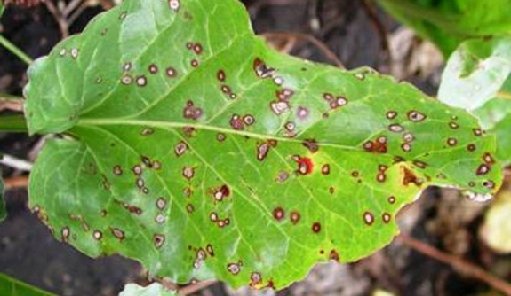
Болезнь вызывается грибом Cercospora beticola, который развивается только в конидиальной стадии. Его спороношение образуется на всех пораженных частях растения в виде серого налета. При помощи конидий гриб распространяется в период вегетации и вызывает массовое заражение растений, зимует на отмерших листьях и черешках, а также околоплодниках семенных клубочков. Конидии сохраняют жизнеспособность в естественных условиях не более 4 мес. В поле гриб быстро погибает, если остатки растений запахивают на глубину 20–30 см. Пораженные остатки, сохраняющиеся на поверхности почвы, могут служить источником болезни. В силосной массе или в перепревшем навозе гриб погибает.
Заражение растений и степень развития церкоспороза зависят главным образом от метеорологических условий. Наиболее благоприятные условия для развития паразита и заражения растений – теплая влажная погода, когда среднесуточная влажность выше 70%, а среднесуточная температура выше 15°С. Температурными условиями определяется и продолжительность инкубационного периода. Наименьший инкубационный период (7 дней) может быть при средней температуре около 20° С, с понижением средней температуры инкубационный период удлиняется. Метеорологические условия влияют и на устойчивость растений – в жаркую погоду устойчивость растений понижается и происходит быстрое отмирание пораженных листьев.
Фомоз поражает свеклу в период всей вегетации и проявляется в нескольких формах: на всходах – поражение корневой шейки; на корнеплодах – гниль; на листьях – зональная пятнистость; на стеблях и клубочках – точечность. Наиболее вредоносные формы болезни – корнеед всходов и кагатная гниль при хранении.
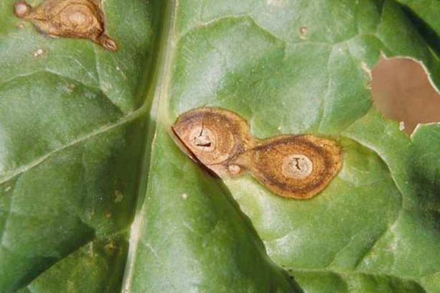
Очень распространенная форма болезни – зональная пятнистость листьев. Эта пятнистость проявляется в виде светло-бурых, более или менее округлых пятен, на которых хорошо заметны концентрические зоны. На пятнах образуются темные точечные плодовые тела. Поражаются обычно нижние отмирающие листья, а также листья, поврежденные насекомыми или пораженные болезнями (например, церкоспорозом), ослабленные в результате недостатка влаги. На стеблях и семенных клубочках фомоз проявляется в виде мелких темных точек. Пораженная ткань стеблей приобретает светло-бурую или светло-серую окраску. Особенно сильно развивается точечность на срезанных стеблях.
Возбудитель фомоза – гриб Phoma betae, который развивается только в конидиальной стадии, Зимующая стадия гриба — пикниды, сохраняющиеся на семенах (клубочках) и послеуборочных остатках. Кроме того, сохраняется мицелий в зараженных корнеплодах.
Для предотвращения развития заболеваний рекомендуется провести обработку одним из фунгицидов зарегистрированным в республике и включенным в «Государственный реестр средств защиты растений (пестицидов) и удобрений, разрешенных к применению на территории Республики Беларусь».

*Применение пестицидов проводить в строгом соответствии с действующими правилами охраны труда и техники безопасности.

Заместитель начальника инспекции Л.И. Яницкая
Бежелева 2882379

